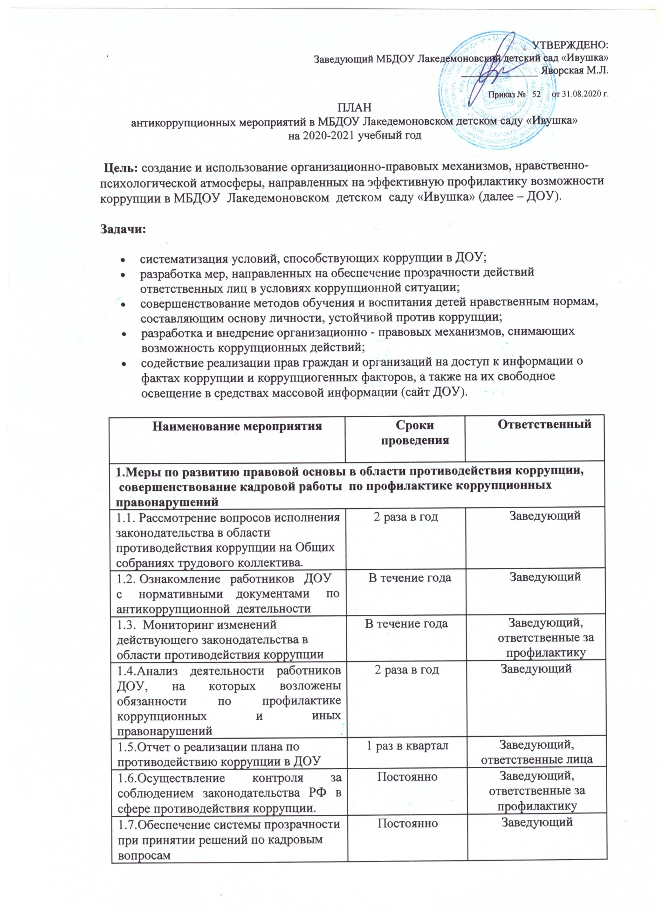

2. Меры по совершенствованию функционирования ДОУ в целях предупреждения коррупции
2.1. Организация проверки достоверности представляемых гражданином персональных данных и иных сведений при поступлении на работу в МДОУ. | Постоянно | Заведующий
2.2. Организация и проведение инвентаризации муниципального имущества по анализу эффективности использования. | Декабрь | Комиссия по инвентаризации
2.3. Проведение внутреннего контроля:  - организация питания воспитанников;  - соблюдение прав всех участников образовательного процесса. | Постоянно | Заведующий, ППО
2.4. Усиление контроля за недопущением фактов неправомерного взимания денежных средств с родителей (законных представителей) в ДОУ | Постоянно | Заведующий
2.5. Организация систематического контроля за выполнением законодательства о противодействии коррупции в ДОУ при организации работы по вопросам охраны труда | Постоянно | Заведующий
2.6. Размещение информации по антикоррупционной тематике на официальном сайте ДОУ и на стендах в ДОУ:  - копия лицензии на право ведения образовательной деятельности;  - режим работы;  - Порядок комплектования муниципальных образовательных учреждений. | Постоянно | Заведующий
2.7. Осуществление экспертизы жалоб и обращений граждан, поступающих через системы общего пользования (почтовый, электронный адреса, телефон) на действия (бездействия) заведующего и сотрудников ДОУ с точки зрения наличия сведений о фактах коррупции и организации их проверки | По мере поступления | Заведующий, ответственные лица, члены комиссии
2.8. Проведение оценки должностных обязанностей педагогических работников, исполнение которых в наибольшей мере подвержено риску коррупционных проявлений. | В течение года | Заведующий, ответственные лица, комиссия
2.9. Проведение групповых и общих родительских собраний с целью разъяснения политики ДОУ в отношении коррупции. | 1 раз в год | Заведующий, ответственные лица, воспитатели
2.10. Проведение отчётов заведующего ДОУ перед родителями воспитанников | 1 раз в год | Заведующий
2.11. Инструктивные совещания работников ДОУ «Коррупция и ответственность за коррупционные деяния» | В течение года | Заведующий
3. Меры по правовому просвещению и повышению антикоррупционной компетентности сотрудников, воспитанников ДОУ и их родителей
3.1. Проведение мероприятий по гражданской и правовой сознательности «Мой выбор» с детьми и взрослыми | В течение года | Заведующий
3.2. Изготовление памяток для родителей «Это важно знать!» | март | Ответственные за профилактику
3.3. Работа с педагогами: круглый стол «Формирование антикоррупционной и нравственно-правовой культуры» | Май | Заведующий,  ответственные за профилактику
4. Обеспечение доступа родителям (законным представителям) к информации о деятельности ДОУ, установление обратной связи
4.1. Информирование родителей (законных представителей) о правилах приема в ДОУ | Постоянно | Заведующий
4.2. Проведение ежегодного опроса родителей воспитанников ДОУ с целью определения степени их удовлетворенности работой ДОУ, качеством предоставляемых образовательных услуг. | май | Воспитатели
4.3. Обеспечение функционирования сайта ДОУ в соответствии с Постановлением Правительства РФ от 10.07.2013г. №582 «Об утверждении Правил размещения на официальном сайте образовательной организации в информационно-телекоммуникационной сети «Интернет» и обновления…» для размещения на нем информации о деятельности ДОУ, правил приема воспитанников, публичного доклада заведующего, информации об осуществлении мер по противодействию коррупции. | Постоянно | Заведующий
4.4. Размещение на сайте ДОУ ежегодного публичного отчета заведующего об образовательной, медицинской и финансово-хозяйственной деятельности | август | Заведующий

